**INTRODUCTION**

ขนาดเศรษฐกิจหรือรายได้ของทุก ๆ ประเทศในโลก (GDP) คือ มูลค่าของสินค้าขั้นสุดท้ายที่ผลิตในประเทศนั้น ๆ ซึ่งประกอบด้วย  การบริโภคภายในประเทศ ( C ) การลงทุนของภาคเอกชน ( I ) การลงทุนของภาครัฐ ( G ) และการค้าระหว่างประเทศ ซึ่งประกอบด้วยการส่งออกและการนำเข้าสินค้าและบริการ ทั้งนี้ดุลการค้า คือ มูลค่าการส่งออกสินค้า หักด้วย มูลค่าการนำเข้าสินค้า ดังนั้นเมื่อดุลการค้าเป็นบวก หมายถึงมูลค่าการส่งออกมากกว่ามูลค่าการนำเข้า และหากดุลการค้าเป็นลบ หมายถึงมูลค่าการส่งออกน้อยกว่ามูลค่าการนำเข้า  จะเห็นได้ว่ามูลค่าการนำเข้าสินค้าเป็นสิ่งที่ทำให้รายได้ของประเทศนั้น ๆ ลดลง หากมีอุตสาหกรรมใดที่สามารถนำเข้าสินค้าลดลงโดยผลิตใช้เองในประเทศแทน ย่อมเป็นผลดีกับเศรษฐกิจของประเทศในระยะยาว ดังนั้นงานชิ้นนี้จะศึกษาเกี่ยวกับสถานการณ์ดุลการค้าและมูลค่าการนำเข้าของประเทศไทยระหว่างปี 2563 ถึงปี 2567

**ภาพรวมเศรษฐกิจไทยใน 5 ปีที่ผ่านมา**

โดยสถานการณ์เศรฐกิจของประเทศไทย ตั้งแต่ปี 2563 – 2567 พบว่า GDP ของประเทศไทยเริ่มฟื้นตัวจากสถานการณ์โควิด - 19 ในลักษณะชะลอตัวอย่างต่อเนื่อง ตลอดระยะเวลา 5 ปีที่ผ่านมาประเทศไทยมี GDP โดยเฉลี่ยประมาณ 17.15 ล้านล้านบาท และมีอัตราการเติบโตโดยเฉลี่ยประมาณร้อยละ 4.38 ซึ่งในปี 2567 GDP ของประเทศมีมูลค่าเท่ากับ 18.58 ล้านล้านบาท และมีอัตราการเติบโตจากปี 2566 ร้อยละ 3.50  ดังตารางที่ 1 (ตารางที่ 1 : ตารางแสดง GDP และ อัตราการเปลี่ยนแปลงของ GDP ระหว่างปี 2563 ถึง 2567)

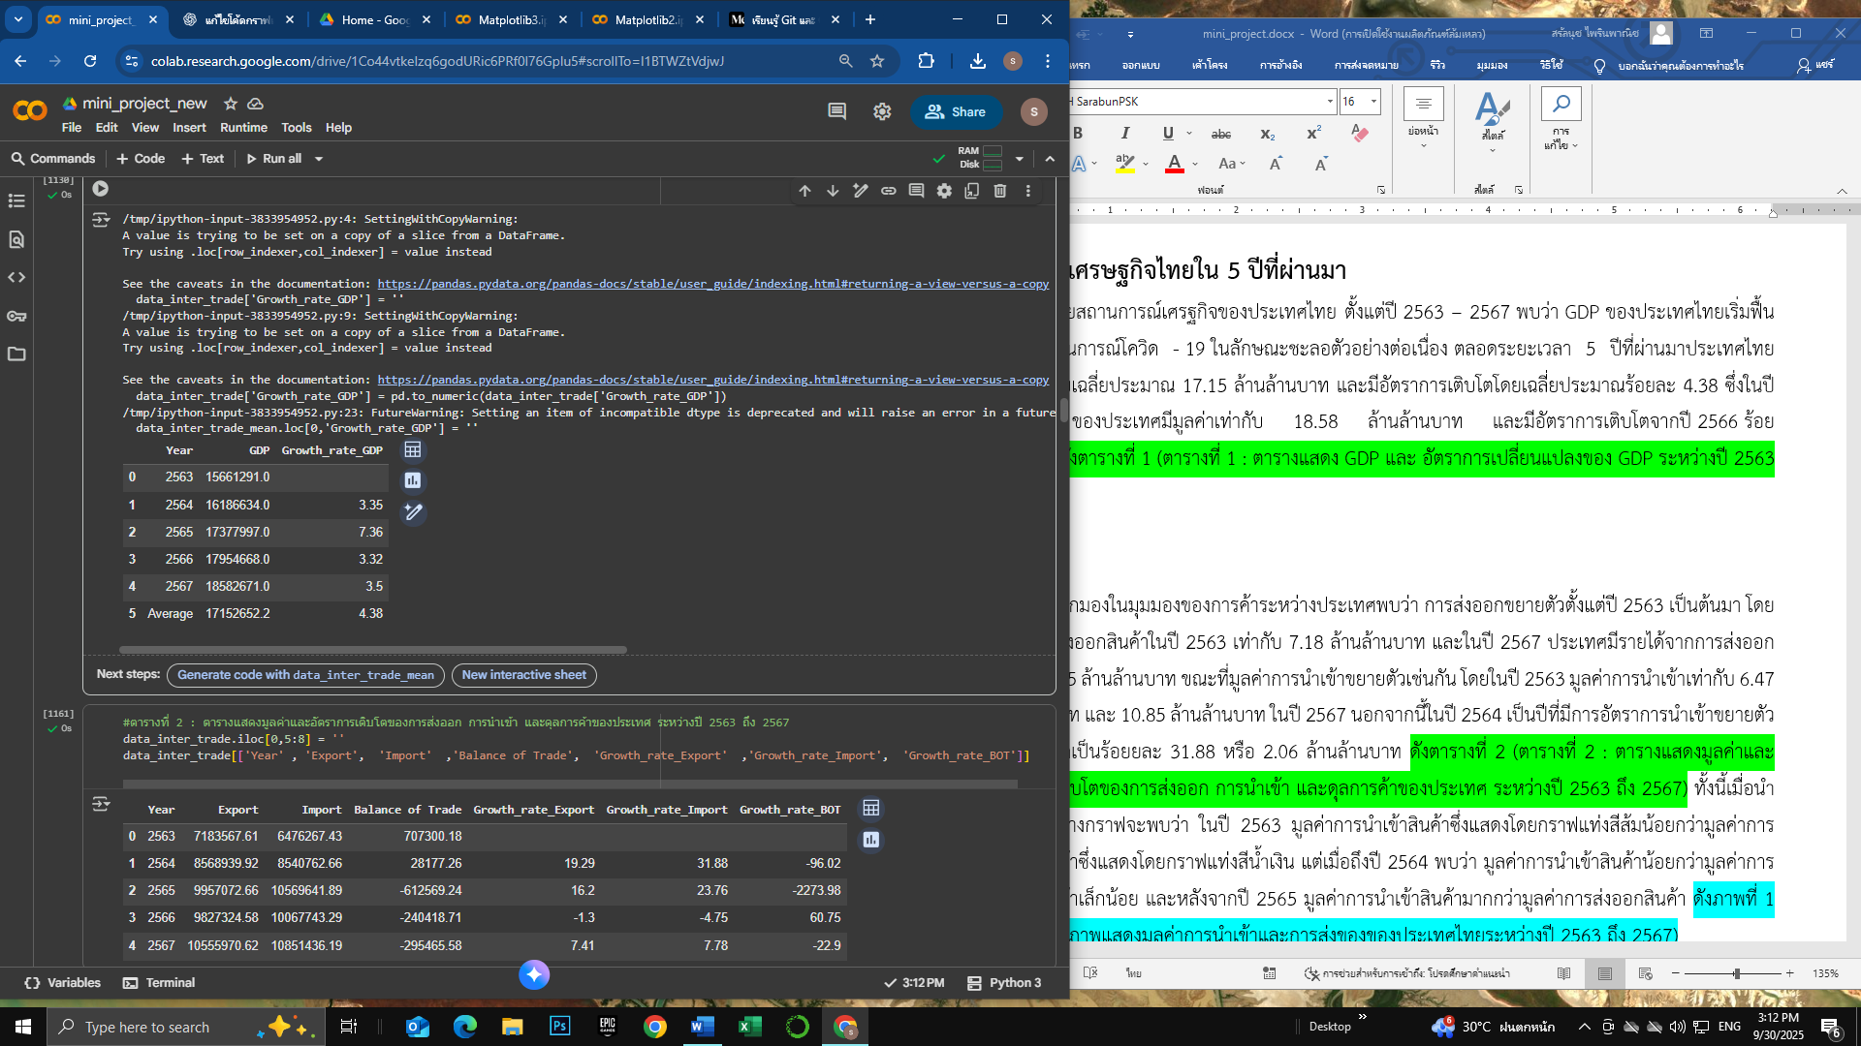

หากมองในมุมมองของการค้าระหว่างประเทศพบว่า ด้านดุลการค้าพบว่า ในภาพรวมประเทศเกินดุลการค้าจาก 0.70 ล้านล้านบาทในปี 2563 เป็นขาดดุลการค้า 0.29 ล้านล้านบาท ในปี 2567 นอกจากนี้ในปี 2565 ประเทศขาดดุลการค้าถึง 0.61 ล้านล้านบาท เพิ่มขึ้นจากปี 2564 คิดเป็นมูลค่า 0.64 ล้านล้านบาทหรือร้อยละ 2273.98 ซึ่งการขาดดุลดังกล่าวเป็นผลจากมูลค่าการนำเข้าสินค้า 10.56 ล้านล้านบาท แต่ประเทศได้รับรายได้จากการส่งออกเพียง 9.95 ล้านล้านบาท ดังตารางที่ 2 (ตารางที่ 2 : ตารางแสดงมูลค่าและอัตราการเติบโตของการส่งออก การนำเข้า และดุลการค้าของประเทศ ระหว่างปี 2563 ถึง 2567) ทั้งนี้มูลค่าการนำเข้าสินค้าเพิ่มขึ้นอย่างก้าวกระโดดส่วนหนึ่งเป็นผลจากราคาน้ำมันเพิ่มขึ้นอย่างรวดเร็วจากสงครามระหว่างรัสเซียและยูเครน (ที่มา )>> มูลค่าการนำเข้าเชื้อเพลิงที่สูงขึ้น อย่างไรก็ดีเมื่อแสดงข้อมูลการนำเข้าและส่งออกทั้งหมดในรูปแบบที่เข้าใจง่ายมากขึ้นจะพบว่า การค้าระหว่างประเทศเกินดุลค่อนข้างมากในปี 2563 เกินดุลเพียงเล็กน้อยในปี 2564 และหลังจากปี 2565 ประเทศขาดดุลการค้าอย่างต่อเนื่อง ดังภาพที่ 1

**ภาพที่ 1 : ภาพแสดงดุลการค้าของของประเทศไทยระหว่างปี 2563 ถึง 2567**

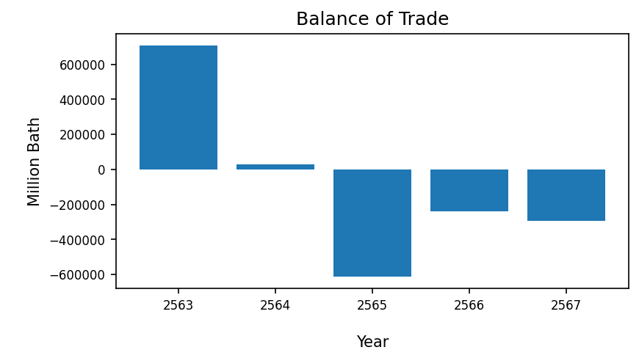

สำหรับการส่งออกขยายตัวตั้งแต่ปี 2563 เป็นต้นมา โดยมูลค่าการส่งออกสินค้าในปี 2563 เท่ากับ 7.18 ล้านล้านบาท และในปี 2567 ประเทศมีรายได้จากการส่งออกสินค้า 10.55 ล้านล้านบาท ขณะที่มูลค่าการนำเข้าขยายตัวเช่นกัน โดยในปี 2563 มูลค่าการนำเข้าเท่ากับ 6.47 ล้านล้านบาท และ 10.85 ล้านล้านบาท ในปี 2567 นอกจากนี้ในปี 2564 เป็นปีที่มีการอัตราการนำเข้าขยายตัวมากที่สุดคิดเป็นร้อยยละ 31.88 หรือ 2.06 ล้านล้านบาท ดังตารางที่ 2 ทั้งนี้เมื่อนำข้อมูลมาสร้างกราฟจะพบว่า ในปี 2563 มูลค่าการนำเข้าสินค้าซึ่งแสดงโดยกราฟแท่งสีน้ำเงินน้อยกว่ามูลค่าการส่งออกสินค้าซึ่งแสดงโดยกราฟแท่งสีส้ม แต่เมื่อถึงปี 2564 พบว่า มูลค่าการนำเข้าสินค้าใกล้เคียงมูลค่าการส่งออกสินค้า และตั้งแต่ปี 2565 เป็นต้นไปมูลค่าการนำเข้าสินค้ามากกว่ามูลค่าการส่งออกสินค้า ดังภาพที่ 2 จากข้อมูลขข้างต้นแสดงให้เห็นว่ามูลค่าการนำเข้าขยายตัวมากกว่าการส่งออกอย่างเห็นได้ชัดประกอบกับการนำเข้าสินค้าขยายตัวขึ้นจะส่งผลให้รายได้ประชาติหรือ GDP ลดลง ดังนั้นงานชิ้นนี้จะศึกษาในส่วนมูลค่าการนำเข้าสินค้าเท่านั้น ซึ่งจะกล่าวในลำดับถัดไป

**ภาพที่ 2 : ภาพแสดงมูลค่าการนำเข้าของประเทศไทยระหว่างปี 2563 ถึง 2567** 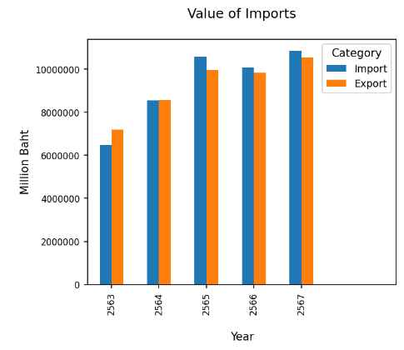

**-----------------------------------------------------------------------------------------------------------**

**การนำเข้า**

สถานการณ์ด้านการค้าระหว่างประเทศของไทยขยายตัวอย่างต่อเนื่องตลอดระยะเวลา 5 ปีที่ผ่านมา สาเหตุที่สำคัญส่วนหนึ่งมาจากการฟื้นตัวของเศรษฐกิจที่เป็นผลมาจากการระบาดของไวรัสโคโรน่า 2019 โดยเฉพาะมูลค่าการนำเข้าที่ขยายตัวค่อนข้างมาก ดังภาพที่ 2 (ภาพแสดงมูลค่าการนำเข้าและการส่งของของประเทศไทยระหว่างปี 2563 ถึง 2567)

เมื่อวิเคราะห์จำแนกรายประเภทสินค้าพบว่า ประเทศไทยจำแนกสินค้านำเข้าออกเป็น 6 ประเภทได้แก่ Fuel lubricants, Capital goods, Raw materials and intermediate products, Consumer goods, Vehicles and transport accessories และ Arms munitions used in official services and other goods ซึ่งตลอดระยะเวลา 5 ปีที่ผ่านมา มูลค่าการนำเข้าสูงสุด 3 อันดับแรก คือ วัตถุดิบและสินค้าขั้นกลาง ( Raw materials and intermediate products ) สินค้าทุน ( Capital goods ) และ Fuel lubricants ตามลำดับ โดยในปี 2567 มีมูลค่า 4.48 ล้านล้านบาท 2.75 ล้านล้านบาท และ 1.74 ล้านล้านบาท ตามลำดับ ดังตารางที่ 3 (ตารางที่ 3 : ตารางแสดงมูลค่าการนำเข้าจำแนกตามประเภทสินค้า) และเมื่อนำข้อมูลมาสร้างกราฟจะพบว่า ในปี 2565 (กราฟแท่งสีเขียว) Fuel lubricants และ วัตถุดิบและสินค้าขั้นกลาง เพิ่มขึ้นจากปี 2564 อย่างมีนัยสำคัญ ซึ่งเป็นผลมาจาก.......... นอกจากนี้การนำเข้าสินค้าทุนขยายตัวต่อเนื่องอย่างมีนัยสำคัญตลอด 5 ปีที่ผ่านมา ดังภาพที่ 3

ภาพที่ 3 : ภาพแสดงมูลค่าการนำเข้าจำแนกตามประเภทสินค้า

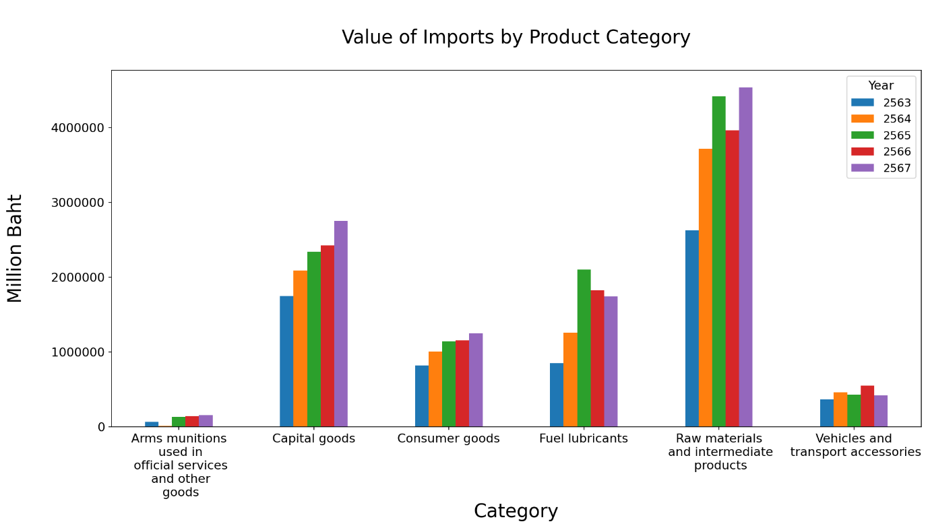

อย่างไรก็ดีหากวิเคราะห์ในลักษณะสัดส่วนของประเภทของสินค้าต่อการส่งออกทั้งหมดในปีนั้น ๆ พบว่า ตลอดระยะเวลา 5 ปีที่ผ่านมาวัตถุดิบและสินค้าขั้นกลางมีสัดส่วนมากถึงร้อยละ 39.00 ถึง 44.00 ขณะที่สินค้าทุน มีสัดส่วนร้อยละ 22.00 ถึง 27.00 ดังตารางที่ 4 (ตารางที่ 4 : ตารางแสดงสัดส่วนมูลค่าสินค้ารายประเภทกับมูลค่าการนำเข้าทั้งหมดระหว่างปี 2563 ถึง 2567 ) ซึ่งผลรวมของมูลค่าทั้ง 2 ประเภทข้างต้นมีสัดส่วนมากถึงร้อยละ 63 ถึง 67 ทำให้สามารถอนุมานได้ว่าปัจจัยหลักที่ทำให้มูลค่าการนำเข้ารวมขยายตัวเป็นผลมาจากการนำเข้าวัตถุดิบและสินค้าขั้นกลาง และ สินค้าทุนที่ขยายตัว ดังนั้นงานชิ้นนี้จะวิเคราะห์ในรายละเอียดของประเภทสินค้าเพียง 2 ประเภทข้างต้น ทั้งนี้หากนำข้อมูลจากตารางที่ 4 สร้างกราฟจะพบว่า วัตถุดิบและสินค้าขั้นกลาง (กราฟเส้นสีน้ำเงิน) และ สินค้าทุน (กราฟเส้นสีส้ม) มากกว่า ประเภทอื่น ๆ อย่างเห็นได้ชัด ดังภาพที่ 4

**ภาพที่ 4 : ภาพแสดงสัดส่วนของมูลค่าสินค้านำเข้าประเภทต่าง ๆ กับมูลค่านำเข้าสินค้ารวมระหว่างปี 2563 ถึง 2567**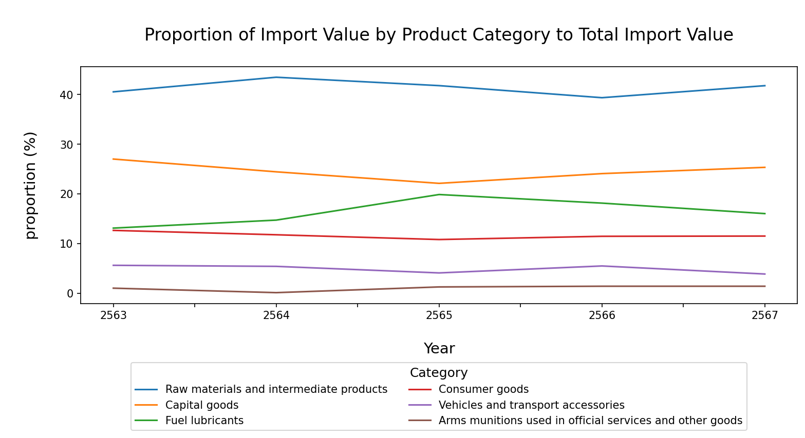

เมื่อวิเคราะห์มูลค่าการนำเข้าวัตถุดิบและสินค้าขั้นกลาง พบว่า 6 จาก 25 ประเภทสินค้ามีสัดส่วนค่อนข้างมากอย่างมีนัยสำคัญ ได้แก่ อุปกรณ์ ส่วนประกอบเครื่องใช้ไฟฟ้าและอิเล็กทรอนิกส์ ( Electrical, electronic equipment and parts thereof) เคมีภัณฑ์ ( Chemicals ) สินแร่โลหะอื่น ๆ เศษโลหะและผลิตภัณฑ์ ( Other metal ores, metal waste scrap, and products) เหล็ก เหล็กกล้าและผลิตภัณฑ์ ( Iron, steel and products ) เครื่องเพชรพลอย อัญมณี เงินแท่งและทองคำ ( Jewellery including silver bars and gold ) และ พืชและผลิตภัณฑ์จากพืช ( Vegetables and vegetable products) ดังภาพที่ 5

**ภาพที่ 5 : ภาพแสดงมูลค่าการนำเข้าสูงสุดอย่างมีนัยสำคัญของมูลค่าการนำเข้าวัตถุดิบและสินค้าขั้นกลาง**

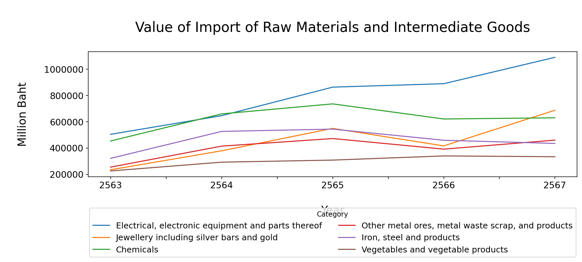

ทั้งนี้มูลค่าการนำเข้าอุปกรณ์ ส่วนประกอบเครื่องใช้ไฟฟ้าและอิเล็กทรอนิกส์ (กราฟเส้นสีน้ำเงิน) ขยายตัวอย่างมีนัยสำคัญมากที่สุด จาก 0.50 ล้านล้านบาทในปี 2563 เป็น 1.09 ล้านล้านบาท ในปี 2567 ดังตารางที่ 5 ตารางที่ 5 : ตารางแสดงมูลค่าการนำเข้าสูงสุดอย่างมีนัยสำคัญของมูลค่าการนำเข้าวัตถุดิบและสินค้าขั้นกลางระหว่างปี 2563 ถึง 2567) ทั้งนี้เมื่อวิเคราะห์รายสินค้าในอุปกรณ์ ส่วนประกอบเครื่องใช้ไฟฟ้าและอิเล็กทรอนิกส์ พบว่า มูลค่าการนำเข้าแผงวงจรไฟฟ้า (Electronic integrated circuits) ขยายตัวและเป็นสัดส่วนค่อนข้างมากอย่างมีนัยสำคัญ โดยในปี 2567 มีมูลค่าการนำเข้า 0.86 ล้านล้านบาท จาก 1.09 ล้านล้านบาท ดังตารางที่ 6 ตารางที่ 6 ตารางแสดงมูลค่าการนำเข้าของสอนค้าในหมวดอุปกรณ์ ส่วนประกอบเครื่องใช้ไฟฟ้าและอิเล็กทรอนิกส์

เมื่อวิเคราะห์มูลค่าการนำเข้าสินค้าทุน พบว่า 5 จาก 12 ประเภทสินค้ามีสัดส่วนค่อนข้างมากอย่างมีนัยสำคัญ ได้แก่ เครื่องจักรกลและส่วนประกอบ ( Machinery and parts ) เครื่องจักรไฟฟ้าและส่วนประกอบ ( Electrical machinery and parts ) เครื่องคอมพิวเตอร์ อุปกรณ์และส่วนประกอบ ( Computers, parts and accessories ) เครื่องมือเครื่องใช้เกี่ยวกับวิทยาศาสตร์ การแพทย์ ( Scientific, medical, testing appliances and instruments ) และผลิตภัณฑ์โลหะ ( Metal manufacture ) ทั้งนี้มูลค่าการนำเข้าเครื่องจักรกลและส่วนประกอบ และมูลค่าการนำเข้าเครื่องจักรไฟฟ้าและส่วนประกอบ สูงกว่าประเภทอยู่ ๆ อย่างมีนัยสสำคัญ ดังภาพที่ 6

**ภาพที่ 6 : ภาพแสดงมูลค่าการส่งออกสินค้า 5 อันดับแรกในสินค้าประเภทสินค้าทุนระหว่างปี 2563 ถึง 2567**

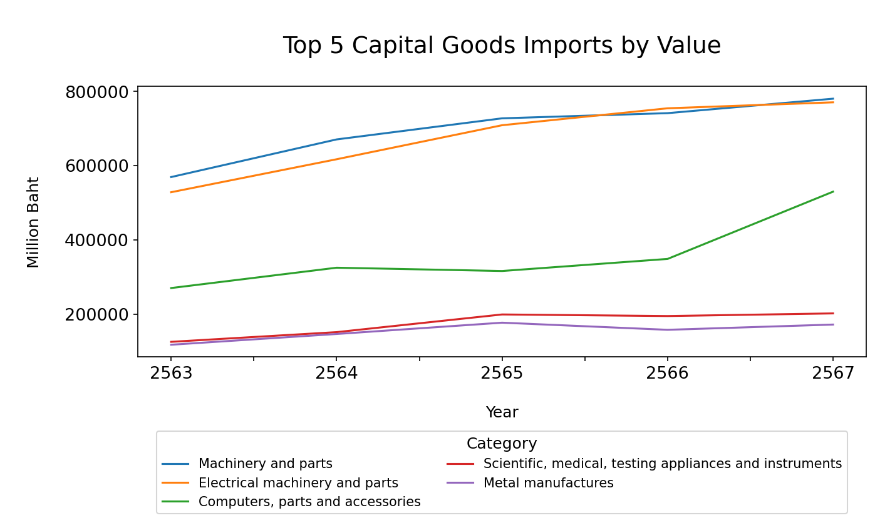

โดยเครื่องจักรกลและส่วนประกอบมีมูลค่าการนำเข้า 0. 56 ล้านล้านบาท และ 0. 78 ล้านล้านบาท ในปี 2563 และ ปี 2567 ตามลำดับ ขณะที่ในปี 2563 และปี 2567 เครื่องจักรไฟฟ้าและส่วนประกอบมีมูลค่าการนำเข้า 0. 52 ล้านล้านบาท และ 0. 77 ล้านล้านบาท ตามลำดับ ดังตารางที่ 7 ตารางที่ 7 ตารางแสดงมูลค่าการนำเข้าสินค้า 5 อันดับแรกในสินค้าประเภทสินค้าทุนระหว่างปี 2563 ถึง 2567 ทั้งนี้เมื่อวิเคราะห์รายสินค้าในหมวดหมู่เครื่องจักรกลและส่วนประกอบ พบว่า มูลค่าการนำเข้าเครื่องจักรใช้ในอุตสาหกรรมและส่วนประกอบ (Machinery for industrial use and parts) มีการขยายตัวอย่างต่อเนื่องและเป็นสัดส่วนที่ค่อนข้างสูง ซึ่งในปี 2567 มีมูลค่าการนำเข้า 0. 65 ล้านล้านบาท จาก 0. 78 ล้านล้านบาท ดังตารางที่ 8 ตารางที่ 8 ตารางแสดงมูลค่าการนำเข้าของสินค้าในหมวดหมู่เครื่องจักรกลและส่วนประกอบ สำหรับหมวดหมู่เครื่องจักรไฟฟ้าและส่วนประกอบ พบว่า อุปกรณ์ไฟ้ฟ้าสำหรับตัดต่อหรือป้องกันวงจรไฟฟ้า (Visual and sound signalling apparatus and parts) เครื่องรับ-ส่งสัญญาณและอุปกรณ์ติดตั้ง (Telecommunications equipment and accessories ) และ เครื่องจักรไฟฟ้าอื่นๆและส่วนประกอบ (Electrical machinery used for telecommunication) มีสัดส่วนมากที่สุด 3 อันดับแรก ซึ่งในปี 2567 มีมูลค่านำเข้า 0. 19 ล้านล้านบาท 0.17 ล้านล้านบาท และ 0. 16 ล้านล้านบาท ตามลำดับ ดังตารางที่ 9 ตารางที่ 9 ตารางแสดงมูลค่าการนำเข้าของสินค้าในหมวดหมู่เครื่องจักรไฟฟ้าและส่วนประกอบ

**สรุป**

ข้อเสนอแนะ

มูลค่าการนำเข้าอุปกรณ์ ส่วนประกอบเครื่องใช้ไฟฟ้าและอิเล็กทรอนิกส์ขยายตัวอย่างมีนัยสำคัญ จาก 0.38 ล้านล้านบาท ในปี 2563 เป็น 0.86 ล้านล้านบาท ในปี 2567

>> สำหรับการผลิตเพื่อจำหน่ายในประเทศมีสัดส่วนเพียง 5-10% ส่วนใหญ่นำไปประกอบกับชิ้นส่วนอื่นและนำไปผลิตต่อเป็นสินค้าขั้นสุดท้าย เช่น อุปกรณ์สื่อสาร อุปกรณ์ในรถยนต์ เครื่องใช้ไฟฟ้าและสำนักงาน เครื่องมือทางการแพทย์ และอุปกรณ์เพื่อใช้ในอุตสาหกรรมต่างๆ เป็นต้น ศูนย์วิจัยธนาคารกรุงศรี